DEFINITION :
Les SCOT ont remplacé en 2001 les anciens schémas directeurs d’aménagement et d’urbanisme, grâce à la loi SRU. C’est un outil de mise en œuvre d’une planification intercommunale en orientant l’évolution d’un territoire dans le cadre d’un projet d’aménagement et de développement durable.
Les Schémas de cohérence territoire permettent aux communes appartenant à un même bassin de vie de mettre en cohérence, dans le respect du principe de subsidiarité, leur politiques dans les domaines de l’urbanisme, de l’habitat, des implantations commerciales, des déplacements et de l’environnement.
Le périmètre du SCOT est établit par les communes, et par les regroupements intercommunaux, qui est arrêté par le Préfet, après avis du Conseil Général. Ce périmètre correspond à une réalité du fonctionnement du territoire : politique, administration, emploi, et il engage ces Communes à le suivre. Des diverses plans et outils de chaque commune doivent donc être en accord avec le SCOT.
Ces outils sont : les PLU, les cartes communales, les opérations d’aménagement (ZAC, ZAD), PLH (programmes locaux pour l’habitat), Plans de déplacements urbains (PDU) et les décisions des commissions départementales d’équipement commerciales.
L’élaboration d’un SCOT peut être effectué soit par un EPCI (établissement Public de Coopération intercommunale) soit par un Syndicat Mixte « fermé », c’est à dire un syndicat ne regroupant que des Communes faisant parti du SCOT.
A partir de 2017 , toute commune non couverte par un SCOT applicable, ne pourra plus faire évoluer son PLU, en vue d’ouvrir des Zones à l’urbanisation.

CONTENU LEGAL D’UN SCOT :
- Rapport de présentation : il comprend
- L’état initial de l’environnement : état des lieux
- Diagnostic : principaux enjeux au vu de l’évolution du territoire

- Projet d’aménagement et de développement durable (PADD) : présentant un projet global pour les 15 à 20 ans à venir, de toutes les collectivités faisant parti d’un même SCOT

- Document d’orientation et d’objectifs (DOO) : permet de mettre en œuvre le PADD, concernant l’équilibre entre urbanisation et espaces naturels et agricoles, le logement, l’environnement, l’emploi et les implantations commerciales, les déplacements (transport et routes)

ELABORATION D’UN SCOT :
Un SCOT s’élabore d’une manière semblable à celle d’un PLU.
- Prescription de l’élaboration et définition des modalités de consultation
- Mise en œuvre du Diagnostic territorial
- Organisation d’un débat pour définir les orientations du PADD (au moins 4mois avant l’arrêt du projet)
- Arrêt du projet et transmission du dossier aux personnes et services associés pour avis
- Prise en compte des avis et enquête publique
- Après avis du Commissaire Enquêteur, mise au point u projet et approbation
- Transmission aux services de contrôle de légalité.
STRUCTURE DU SYNDICAT MIXTE :
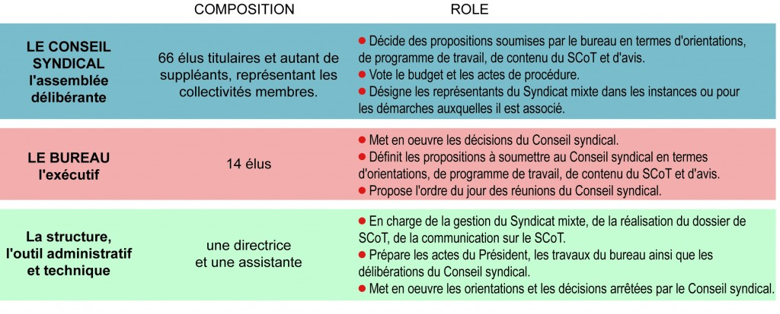
- Les élus du Bureau :

Président :  Jean-René ETCHEGARAY  Conseiller délégué de l’Agglomération Côte basque –Adour  1er adjoint au Maire de Bayonne | 1er Vice-préseident :  Jean-Marc LARRE  Président de la Communauté de communes du Seignanx  Maire de Biaudos
2ème Vice-président :  Paul BAUDRY  Président de la Communauté de communes d’Errobi  Maire de Bassussary | 3ème Vice-président :  Paul LARROQUE  Vice-président de la Communauté de communes Nive Adour  Adjoint au maire de Saint Pierre d’Irube
4ème vice-président :  Jean- Pierre VOISIN  Vice-président de l’agglomération BAB  Adjoint au maire d’Anglet | - 5ème Vice-président :  Pascal JOCOU  Adjoint au maire de Briscous
- 6ème Vice-président :
Maider BEHOTEGUY
Adjointe au maire de Bardos
- Les membres du Bureau :
Jean-Marc LESPADE  Vice-président de la Communauté de communes du Seignanx  Maire de Tarnos | Bertrand FOUQUE  Membre de la Communauté de communes Nive Adour  Conseiller municipal de Lahonce | Gracianne FLORENCE  Conseillère communautaire de la Communauté de communes d’Errobi  Maire d’Espelette | Michel VEUNAC  Vice-président de la Communauté d’agglomération Côte basque- Adour  Adjoint au maire de Biarritz
Jean GRENET  Président de la Communauté d’agglomération Côte basque – Adour  Député-Maire de Bayonne | Jean- Michel DONAPETRY  Maire d’Isturitz | André LASSALLE  Maire de Sames

Schémas directeurs d’aménagement et d’urbanisme :Créé par la loi LOF(orientation foncière) de 1967
Principe de subsidiarité :principe selon lequel une responsabilité doit être prise par le plus petit niveau d’autorité public compétent , le plus proche du citoyen.

